高新国际商务中心空调制冷系统能耗分析
康炜^{1, 2} 赵蕾^{1, 2} 袁恩泽^{1, 2}
1 西安建筑科技大学环境与市政工程学院
2 中国西部建筑科技重点实验室

摘 要：对西安高新国际商务中心空调系统运行时的室内热环境进行了实测，并监测了制冷系统的实际运行参数，分析了其能耗状况。采用Energy-Plus软件在实测气象条件下模拟了机组的制冷量以及蒸汽能耗，将模拟结果与实际运行数据进行对比分析，揭示出模拟值与实际值不同偏差所占的时间频率。最后对空调制冷系统整个供冷季的能耗进行模拟，给出了各个环节的能耗分布。
关键词：空调制冷系统 溴化锂吸收式制冷机 部分负荷率 能耗分析 Energy-Plus

Energy Consumption Analyzing on Air-conditioning and Refrigeration System in Xi’an Gaoxin International Business Center
KANG Wei^{1, 2}, ZHAO Lei^{1, 2}, YUAN En-ze^{1, 2}
1 School of Environmental & Municipal Engineering, Xi’an University of Architecture and Technology
2 Key laboratory of Building Technology in Western China

Abstract: Xi’an Gaoxin International Business Center was selected to study the energy consumption of its air-conditioning and refrigeration system. The indoor temperature was measured and operational parameters of the refrigeration system were monitored in summertime. The energy consumption was analyzed to acknowledge its part-load operational condition. The software of Energy-Plus was used to simulate the cooling capacity of chillers and the amount of its steam consumption. Results were compared with monitoring data. The frequency distribution of their deviation ranges were given. The energy consumption of the air-conditioning and refrigeration system was simulated for whole cooling season. Results indicate the energy consumption distributing of all parts of the air-conditioning and refrigeration system.
Keywords: air-conditioning and refrigeration system, Li-Br absorption refrigerator, part-load rate, energy consumption analysis, Energy-Plus

收稿日期：2011-4-19
作者简介：康炜（1984～），男，硕士研究生；西安雁塔路13号西安建筑科技大学6栋622室（710055）；E-mail: kangw180@163.com

目前我国每年城镇新建公共建筑约3～4亿m² ，现有公共建筑约40亿m²。一些大城市的能耗实测结果表明：特大型高档公共建筑单位面积的能耗约为城镇普通居住建筑能耗的10～15倍，一般公共建筑的能耗也是普通居住建筑能耗的5倍左右^{[1-2 ]}。公共建筑用能耗巨大，浪费严重。而公共建筑的能耗中，约50～60 %用于空调制冷与采暖系统^{[3 ]}，因此其节能潜力很大。本文选取了西安市高新国际商务中心的空调及制冷系统，进行了能耗实测和模拟分析。

1 建筑及空调制冷系统概况
西安高新国际商务中心建筑总高度为153.2m，共39层，其中含一局部为四层的商业建筑和一栋39层的办公楼。商业建筑中部有一直径为12m左右的圆柱形中庭上下贯通，四层顶部80%的面积采用玻璃屋面。总空调面积为88555.34m²，室内空调设计温度均为26℃，相对湿度为60%。空调制冷系统采用了三台蒸汽溴化锂吸收式冷水机组（两用一备），单台冷机额定制冷量为2954kW；额定冷冻水供、回水温度为7/12℃，流量为508m³/h；额定冷却水供、回水温度为32/37.7℃，流量为623m³/h；冷机以压力为0.4MPa的过热蒸汽为驱动动力。

2 空调制冷系统运行状况的实测分析
于2009年7月13～7月26日对高新国际商务中心的空调制冷系统运行状况进行了实测调研。发现周末及节假日只开启一台冷机，工作日两台冷机同时运行，但均处于部分负荷运行状态。对系统运行过程中室内的热环境、冷机水侧的温度和蒸汽参数进行了测量和分析。

2.1 室内热环境实测结果分析
对商业建筑内全空气空调系统运行时不同区域的温度状态进行了逐时测量，测点布置见图1。在7月20日～7月26日为期一周的测量中可以发现，商业区最高温度一般出现在四层测点8处，达到29.5℃；最低温度出现在三层测点11处，为24.1℃；并且由于建筑中庭的烟囱效应导致室内温度逐层升高。虽然内部各点温度存在差别且偏离室内空调设计值，但是室内平均温度为26.43℃，接近于设计值，能满足舒适性要求。对于办公区，室内温度分布均匀，空气平均温度为23.6℃左右，低于夏季空调室内设计值。
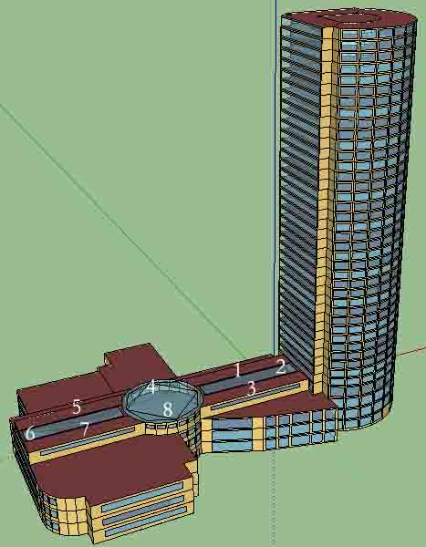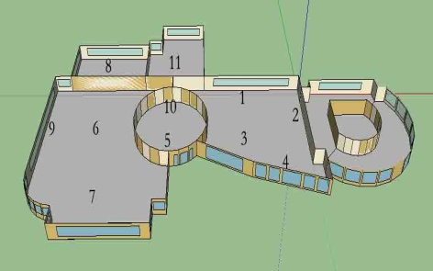
（a）建筑模型 （b）测点分布
图1 建筑模型及测点分布

2.2 制冷机组水侧温度测量结果分析
图2给出了2009年7月20日～26日1号和2号冷机的冷冻水供、回水温度的逐时实测曲线。其中7月20日～24日为工作日，两台机组运行，25日和26日为周末，单台冷机运行。两台制冷机同时运行时，1、2号机组的冷冻水平均供水温度分别为9.31℃和10.11℃，平均供回水温差分别为3.5℃和2.3℃；1号机组单台运行时，其平均供水温度为10.14℃，平均供回水温差为3.44℃。可见，冷冻水供水温度较额定参数7℃高，由于蒸汽吸收式制冷机蒸发温度随冷冻水供水温度升高而升高，而蒸发压力的升高又会使吸收器的吸收能力增强，稀溶液的质量分数下降，制冷量上升，热力系数升高，但对蒸汽耗量的影响不大。但冷冻水出口温度过度升高，会使蒸发器液囊冷剂水位下降，造成冷剂泵吸空，同时制冷量的增加也趋于平缓。也就是说冷冻水供水温度升高有助于降低机组的能耗，但其值超过9℃，制冷量将不再随冷冻水供水温度升高而增大^{[5]}。根据冷冻水供回水温度的实测值和流量得到机组的实际供冷量及部分负荷率，如图3所示。由冷机部分负荷的时间频率表1可见，1号冷机的部分负荷率为0.46～0.94，67.9%的时间处于60%～80%的负荷率下运行，2号冷机的部分负荷率在0.38～0.78之间，76.5%的时间在40～60%的负荷率下运行。7月25日与26日为周末，办公建筑空调系统不运行，仅开启1号冷机就能满足负荷要求。
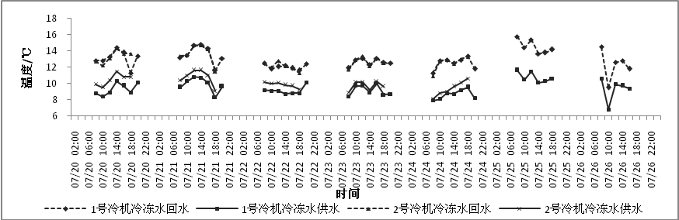
图2 两台冷机冷冻水的供回水温度测量值
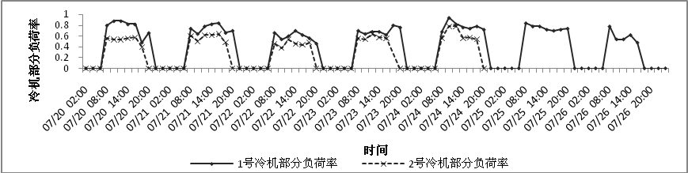
图3 冷机部分负荷率
表1 部分负荷时间频率分布表
负荷率 | 0～20% | 20%～40% | 40%～60% | 60%～80% | 80%～100%
1号机组 | 0 | 0 | 0.151 | 0.679 | 0.17
2号机组 | 0 | 0.059 | 0.765 | 0.176 | 0
图4绘出冷却水供、回水逐时温度曲线。冷却水平均供水温度为29.05℃，平均回水温度为35.5℃，供回水温差约为6.45℃。冷却水平均供水温度低于机组的额定供水温度32℃。当冷却水温度下降时，稀溶液温度降低，吸收效果增强，吸收大量的冷剂，这样制冷量将增加^{[5]}。可见，冷却水系统的实际运行状况有利于空调制冷系统的能耗降低。
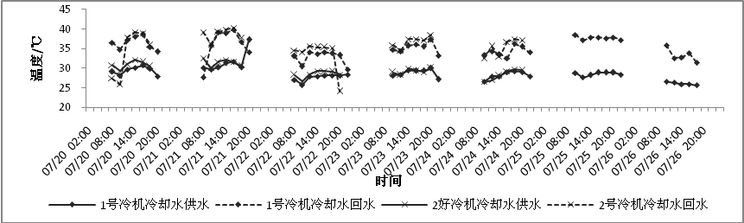
图4 冷却水供回水温度

2.3 蒸汽参数测量结果及分析
蒸汽溴化锂吸收式制冷机以蒸汽为驱动热源，当外界及内部条件不变时，单效机组蒸汽压力每提高0.01MPa，制冷量约增加3%～5%；双效机组蒸汽压力每提高0.1MPa时，制冷量约增加9%～11%^{[5]}。本建筑所采用的双效制冷机，实际运行蒸汽逐时参数见图5，平均蒸汽压力为0.226MPa，平均温度为138.9℃，低于机组所需额定蒸汽压力，这将致使制冷机的能耗增加。蒸汽的实际能耗通过进口蒸汽与凝结水的焓差计算可以得到^{[6]}。其焓值分别为：
（1）
$H_{2}=m⋅c⋅T_{2}$ （2）
$Q=m(h_{1}−h_{2})$ （3）
式中：$h_{1}$为蒸汽焓值，kJ/kg；为过热蒸汽温度，K；$p$为蒸汽压力，MPa；$H_{2}$为凝结水的焓值，kJ/kg；为水的质量比热，kJ/(kg•K)；为凝结水温度，K；$Q$为蒸汽能耗，kW；$m$为蒸汽或凝结水流量，kg/s。
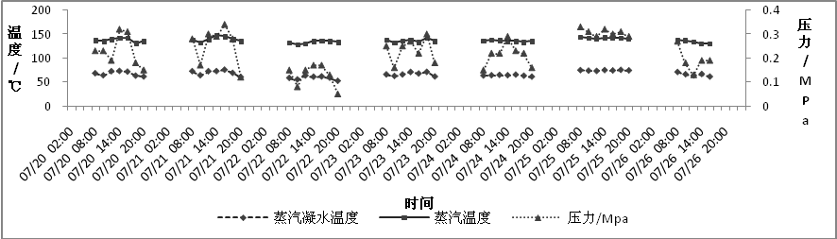
图5 蒸汽实际运行参数

3 空调制冷系统的能耗模拟与分析
采用Energy-Plus（E+）软件对建筑的空调制冷系统能耗进行模拟并与实际情况加以对比分析。

3.1 建筑模型
运用SKETCHUP软件对该建筑进行建模，依据设计图纸设置围护结构尺寸并输入材料的基本信息。在建模时将每层的中庭设置为独立的热区，其他内区根据其功能以及所处的位置将商场分为五个热区，办公区分为内外两个热区，一层热区分布以及建筑模型见图1。将对围护结构传热系数与公共建筑节能规范标准^{[3]} 规定值加以对比，如表3。可见，外围护结构材料热性能参数符合节能规范要求。
表3 围护结构传热系数与节能规范规限值的对比
围护结构名称 | 传热系数W/(m²K)
围护结构名称 | 模型值 | 节能规范规定值
外墙 | 0.459 | ≤0.5
屋顶 | 0.45 | ≤0.45
楼板 | 1.449 | ≤1.5
窗户 | 1.815 | ≤2
玻璃屋顶 | 1.791 | ≤2.7

E+所采用的气象参数是基于1982年到1997年的气象记录数据而建立的典型年气象参数，这与现在的气象条件存在一定的偏差。将E+中同一时段的逐时气温与实测气温进行对比，表明E+中室外温度的最高值仅为30.6℃，而实测的最高室外温度达38.7℃；E+中室外温度最低值为18.2℃，实测值为22.4℃，平均比E+中的气温高5.4℃。因而采用实测室外逐时干球温度代替E+气象文件中相应的数值，对E+气象文件EPW加以修改，再进行模拟，下文称该模拟结果为模拟值2，而将未修改气象参数时的模拟结果称为模拟值1。模拟时，室内热扰人员密度根据实地调研结果采用7.6m²/人，照明与设备散热量均为13W/m²。

3.2 模拟与实测结果的对比分析
将机组的总供冷量以及蒸汽能耗量的实测值与模拟结果加以对比，如图6和图7，可见机组总供冷量的模拟值低于实测值，而模拟值1又低于模拟值2。由表4可见。模拟值1、2与实测计算值的偏差在15%以内的小时数所占的比例分别为43.2%与51.9%。而蒸汽能耗模拟值略高于基于实际运行数据的计算结果，模拟值1、2与实测计算值的偏差在15%以内的小时数所占的比例分别为42.1%与55.2%。
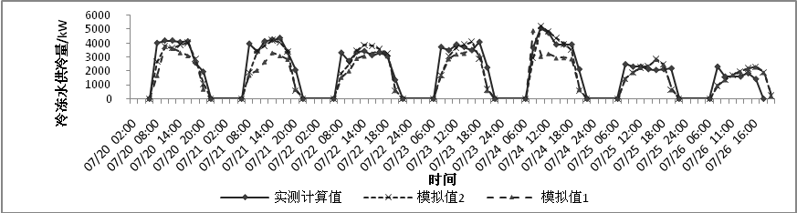
图6 冷机总供冷量实测与模拟对比分析
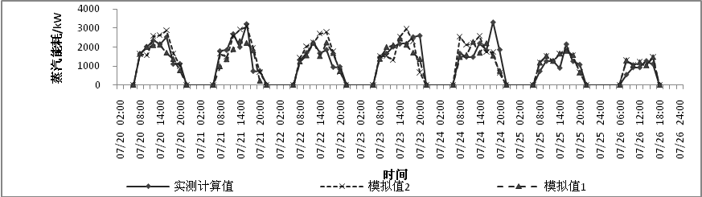
图7 蒸汽能耗实测值与模拟值逐时对比曲线
表4 模拟值与实测计算值绝对误差的时间频率表
绝对误差区间 |  | 0～15% | 15%～30% | 30%～45% | 45%～60% | 60%～75% | 75%～
制冷量 | 模拟1 | 43.2 | 22.8 | 12 | 10.5 | 11.9 | 0
制冷量 | 模拟2 | 51.9 | 14.4 | 12.4 | 10.6 | 10.7 | 0
蒸汽能耗 | 模拟1 | 42.1 | 20.4 | 13.6 | 12.8 | 5.8 | 5.8
蒸汽能耗 | 模拟2 | 55.2 | 12.4 | 5.6 | 8.7 | 7.8 | 6.8

以7月20日为例，将机组总供冷量及蒸汽能耗的实测与模拟值2进行对比分析，见表5。可见，在上午8:00到10:00与晚上18:00到20:00偏差较大，而12:00到18:00偏差基本在15%以内。分析认为造成模拟与实测的偏差的主要原因有以下几点：1）室内热扰的设置：模拟时室内热源发热量采用公共建筑节能规范中数据，而与实际室内热源的发热量有一定的偏差；2）冷冻水流量的设置：模拟时空调制冷系统的冷冻水按额定流量设置，而实际运行时冷冻水流量未必等于冷机的额定流量，而计算其供冷量时仍采用额定流量；3）机组负荷分配的设置：实测表明1号和2号机组均为部分负荷运行，而模拟时令1号机组满负荷运行，不足的部分由2号机组补充。
表5 冷冻水供冷量的对比
时间 | 冷冻水供冷量（kW） |  | 相对比例  （%） | 蒸汽能耗率（kW） |  | 相对比例（%） | 机组运行实测性能
时间 | 实测计算值 | 模拟值 | 相对比例  （%） | 实测计算值 | 模拟值 | 相对比例（%） | 热力  系数 | 热源单耗  kg/(kWh)
8:00 | 4014.262 | 2651.659 | -51.02 | 1638.505 | 1631.780 | -0.41 | 2.45 | 1.21
10:00 | 4191.367 | 3768.985 | -10.94 | 2023.330 | 1573.377 | -28.59 | 2.07 | 1.31
12:00 | 4191.367 | 3614.782 | -15.67 | 2246.994 | 2586.092 | 9.24 | 1.87 | 1.55
14:00 | 4073.300 | 3871.362 | -4.96 | 2157.441 | 2622.232 | 17.72 | 1.89 | 1.47
16:00 | 4132.333 | 3991.533 | -3.28 | 2530.526 | 2885.176 | 12.29 | 1.63 | 1.68
17:00 | 4073.300 | 4278.075 | 5.01 | 2889.776 | 3154.492 | 8.39 | 1.41 | 1.96
18:00 | 2597.467 | 2856.955 | 9.29 | 1102.598 | 1635.845 | 32.51 | 2.36 | 1.15
20:00 | 1948.100 | 1060.978 | -83.17 | 1117.551 | 994.650 | -12.35 | 1.74 | 1.54

4 空调制冷系统全年能耗分析
采用原始EPW文件中西安的气象数据对该建筑空调制冷系统进行全年能耗模拟分析，得到夏季供冷期空调及制冷系统能耗分布状况，如图8所示。在空调实际运行中，蒸汽能耗占其总能耗的73.7%，其次为末端能耗与水泵能耗。分别为13.8%和9.2%。因此，对于蒸汽吸收式空调制冷系统而言，要达到高效节能运行，最重要的是保证蒸汽的参数接近于机组的额定蒸汽参数值。这样可使机组的热力系数提高，有利于提高蒸汽的利用率，而降低空调制冷系统的能耗。

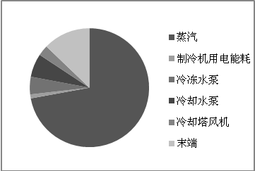
图8 空调系统能耗分布
5 结语
对西安高新国际商务中心空调系统运行时的室内状况进行实测，结果表明除商场顶层由于中庭烟囱效应以及玻璃屋面的辐射作用温度偏高以外，其他热区均能满足设计要求。办公区温度分布均匀但偏低，会导致空调系统能耗增加。该建筑制冷系统工作日两台冷机同时运行，且均处于部分负荷状态；节假日单台冷机运行即可。通过E+对制冷系统的供冷量和蒸汽能耗进行了模拟，与实测计算结果对比，表明模拟值偏离实测值小于15%的运行时间在50%左右。并对制冷系统全年能耗状况进行了模拟，表明蒸汽溴化锂吸收式冷水机组中蒸汽能耗占其全年能耗的73.7%，其次依次是末端能耗和水泵能耗。可见，保证蒸汽参数对蒸汽溴化锂机组的节能运行的至关重要。

参考文献
[1] 江亿. 我国建筑耗能状况及有效的节能途径[J] . 暖通空调, 2005, 35(5): 30-40
[2] 薛志峰, 江亿. 商业建筑的空调系统能耗指标分析[J]. 暖通空调, 2005, 35(1): 37-41
[3] 中华人民共和国建设部. 公共建筑节能设计标准(GB50189-2005) [S]. 北京: 中国建筑工业出版社, 2005
[5] 戴永庆. 溴化锂吸收式制冷空调技术实用手册[M]. 北京: 机械工业出版社, 1999
[6] 方超. 高精度的过热蒸汽焓函数简单实用数学模型的探索[J]. 中国机电工程学报, 1989, (1): 25-28
[7] 王洪卫, 白雪莲, 孙纯武, 等. 重庆市大型公共建筑集中空调系统能耗状况及分析[J]. 洁净与空调技术, 2005, (4): 47-50
[8] Mathewseh, Bothacp, Arndtdc, et al. HVAC control strategies to enhance comfort and minimize energy usage [J] . Energy and Buildings, 2001, 33: 853-863

